Aristotele

- Nasce a Stagira nel 384 e muore a 63 anni.
- Entra nella scuola di Platone quando ha 17 anni e vi rimane fino alla morte del maestro.
- Nel 342 è chiamato da Filippo, re di Macedonia, a Pella, per educare il figlio del re, Alessandro (Magno).
- Dopo 13 anni ritorna ad Atene dove fonda una scuola (il Liceo) che comprendeva un edificio, un giardino e una passeggiata (o Peripato: l’usanza era tenere lezioni passeggiando insieme).

Le opere di Aristotele
Le opere che abbiamo di Aristotele non sono tutte quelle che ha scritto. Ci rimangono solo quelle che egli ha scritto per le sue lezioni (scritti esoterici). Non abbiamo più gli scritti essoterici, quelli scritti in forma di dialogo e destinati al pubblico.

Diciamo che mentre in Platone prevalgono le intenzioni politico-educative, in Aristotele predominano quelle conoscitive e scientifiche: lo scopo della filosofia è la conoscenza disinteressata del reale.

La classificazione delle scienze
1. la LOGICA (abbiamo 6 scritti di logica, denominati Organon, “strumento”)
La logica è importante perché è la forma comune di tutte le scienze: insomma, riguarda i modi di ragionare di cui le scienze si servono. Quindi possiamo dire che la logica ha uno scopo introduttivo e funzionale (= che serve) allo studio della realtà.

Lo studio della realtà viene affrontato da tre gruppi di discipline. Così abbiamo:
A. le SCIENZE POIETICHE, cioè le ARTI e le TECNICHE
L’insieme delle arti e delle tecniche finalizzate alla produzione di oggetti: queste scienze cercano il sapere in vista del fare, cioè del costruire o produrre determinati oggetti

B. le SCIENZEE PRATICHE, cioè ETICA e POLITICA
Riguardano il comportamento umano e il suo fine: cercano il sapere per raggiungere la perfezione morale. Mentre per Platone chi governava doveva essere un filosofo, per Aristotele non è così: per lui la politica non può essere un vero e proprio sapere scientifico. I filosofi, per Aristotele, potranno semmai essere consiglieri di principi, non governanti.

C. le SCIENZE TEORETICHE, suddivise in SCIENZE DELLA NATURA, MATEMATICA e “FILOSOFIA PRIMA” (o METAFISICA = “ciò che va oltre la fisica”)
Sono le uniche veramente scientifiche e hanno per oggetto un sapere disinteressato: sono le scienze che ricercano il sapere per il sapere. La più importante tra tutte le scienze teoretiche è proprio la metafisica, perché ricerca le cause dell’intero essere.

LOGICA | scienze teoretiche | sapere per il sapere
 | scienze pratiche | sapere per il sapersi comportare
 | scienze poietiche | sapere per il saper fare

La LOGICA
La logica è lo studio scientifico del pensiero così come lo vediamo espresso dal linguaggio ed è lo strumento (Organon) indispensabile per la costruzione di qualsiasi sapere. La logica dunque studia il corretto modo di ragionare.
Il linguaggio è costituito, nei suoi elementi essenziali, da parole: esse sono significative per convenzione, cioè hanno un significato dovuto a un accordo stipulato tra esseri umani.
Le parole si uniscono tra loro in modo ordinato, formando giudizi dichiarativi o proposizioni (che nella loro forma più semplice sono costituite da un soggetto e da un predicato).
Aristotele trova, analizzando i discorsi e le frasi, 10 elementi semplici: le 10 categorie.
SOSTANZA (es., “uomo”)
QUALITÀ (es., “bianco”, “studente”)
QUANTITÀ (“alto 1.80”, “larghezza di 20 cm”)
RELAZIONE (es., “doppio”, “maggiore”)
LUOGO (es., “a scuola”)
TEMPO (es., “ieri”)
POSIZIONE (es., “seduto”)
AVERE (es., “porta le scarpe”)
AGIRE (es., “taglia”, “parla”)
PATIRE (es., “viene tagliato”)

Queste sono i “generi ultimi” a cui tutto va riportato (le cose più semplici che ci sono, che non possiamo più scomporre). È un po’ come fare l’analisi logica; prendiamo, ad esempio, una qualsiasi frase: “Simone oggi scrive a casa”. “Simone” rientra nella categoria “sostanza”; “scrive” in quella “azione”; “oggi” nella categoria “tempo”; e “a casa” in quella “luogo”.
La prima categoria (la SOSTANZA) è la più importante di tutte perché essa ci indica il SOGGETTO della preposizione. Essa permette di individuare il “che cos’è” di un ente, la sua ESSENZA. Solo a partire dalla sostanza possiamo dare altre informazioni. Non capisco nulla se dico “a casa” e basta: ci vuole un soggetto per capirci qualcosa.
La sostanza è una determinazione essenziale dell’ente, mentre tutte le altre categorie esprimono il “che cos’è” di una determinazione accidentale: se dico “Socrate è un uomo” ne individuo la sua sostanza, la sua essenza; mentre se dico “Socrate corre” designo una determinazione che non costituisce l’essenza di Socrate – Socrate può benissimo smettere di correre rimanendo Socrate, ma non può smettere di essere uomo!

Gli enunciati dichiarativi
Mettendo insieme i termini in una proposizione si forma un giudizio.
Singoli nomi non sono né veri né falsi (se dico semplicemente “verde” o “Socrate” non faccio un’affermazione che possa essere detta vera o falsa). Si può parlare di vero e di falso solo quando ho una proposizione in cui un soggetto è unito a un predicato.
In questo modo Aristotele individua i tipi possibili di proposizione (minima); essi sono quattro:
- Universale affermativa (“tutti gli uomini sono animali”)
- Universale negativa (“nessun uomo è immortale”)
- Particolare affermativa (“qualche uomo è bianco”)
- Particolare negativa (“qualche uomo non è bianco”)

I logici medievali costruirono il famoso quadrato delle opposizioni...
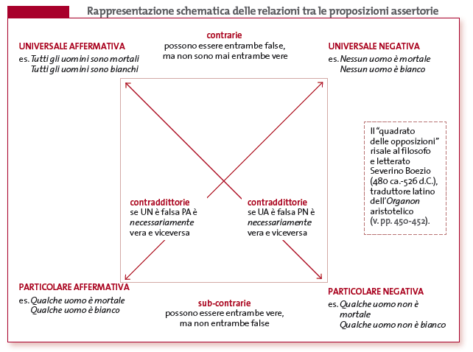

Il sillogismo
Quando uniamo insieme, seguendo alcune regole, più proposizioni facciamo un ragionamento vero e proprio. Il sillogismo è il ragionamento perfetto.
Definizione Il sillogismo è quell’argomentazione logica in cui, poste due premesse, ne deriva di necessità una conclusione.

Esempio classico…
Tutti gli uomini (A) sono mortali (B) | premessa 1
Socrate è un uomo (A) | premessa 2
Socrate è mortale (B) | Conclusione

Altri esempi di sillogismo possono essere:
A o B
Non-A
Quindi: B
Esempio: La penna è nera o blu; la penna non è nera; la penna è blu

Oppure:
Non A e B
A
Quindi: B
Esempio: Un uomo non può essere onesto e disonesto; Socrate è onesto; Socrate non è disonesto

Oppure:
A implica B
Non-B
Quindi: Non-A
Esempio: Tutti gli animali muoiono; il sasso non muore; il sasso non è un animale

Non bisogna però cadere nei sillogismi fallaci (cioè errati e ingannevoli):
A implica B
B
Quindi: A
Esempio: Tutti gli uomini sono mortali; la lepre è mortale; la lepre è un uomo

Oppure:
A implica B
Non-A
Quindi: non-B
Esempio: Tutti gli uomini sono mortali; la lepre non è un uomo; la lepre non è mortale

Tra i vari tipi di sillogismo Aristotele si sofferma sul sillogismo scientifico, che si distingue dagli altri perché muove da premesse vere.
Nasce quindi il problema della verità o falsità delle premesse. Ora, le premesse possono essere esse stesse dimostrate, ma è impossibile procedere all’infinito! Per questo ogni scienza dovrà partire da degli ASSIOMI (premesse accettate per vere ma non dimostrate).

Ci sono inoltre dei principi logici comuni a tutte le scienze. Essi sono:
- il principio di non-contraddizione (“è impossibile che il medesimo atributo, nel medesimo tempo, appartenga e non appartenga al medesimo oggetto e nella medesima relazione”: A è B o non-B)
- il principio di identità (ogni cosa è uguale a se stessa: A=A)
- il principio del terzo escluso (in riferimento a qualunque oggetto, un predicato può essere affermato oppure negato, non c’è una terza soluzione: se A è B, allora A nonè non-B).

